«Колобок в гостях у ребят»
2 младшая группа

М.Р.: - Ребятки, сегодня в гости к нам из сказки пришел – (вместе) Колобок!

- Катился колобок, катился и увидел красивый цветок. Наклонился он к цветочку и понюхал его.

Дыхательное упражнение «Аромат» Н. Машканцевой.
Дети не спеша «нюхают цветок», делая шумный вдох и лёгкий выдох. На выдохе произносят слово «Ах! А-ро-ма-аат! Упражнение повторяется 2-3 раза).

М.Р.: - Давайте споем Колобку его любимую песенку!

«Песенку Колобка».
Я Колобок, колобок, По амбару метен, По сусекам скребен, На сметане мешен,
В печку сажен, На окошке стужен. Я от дедушки ушел, Я от бабушки ушел…

https://www.youtube.com/watch?v=rM8Rj_6CD-I
М.Р.: - И покатился колобок дальше. Вдруг видит – на пеньке лежит чудесный мешочек.
Очень хочется узнать, Что там спрятано?
- Как вы думаете, что в мешочке спрятано? (ответы детей).
- Молодцы! Как еще можно узнать, что в мешочке? ……………….
- Мы узнаем, что спрятано в мешочке, когда отгадаем музыкальные загадки.

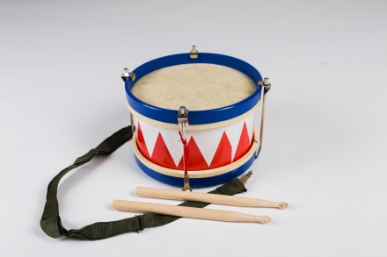
- Маленький, пузатенький, Палочками стучит и ребяток веселит! …..
(музыкальный руководитель обращает внимание детей на музыкальный инструмент – барабан у себя в руках).
- Вот какой красивый барабан! Послушайте, пожалуйста, как он звучит!
(музыкальный руководитель играет на барабане).

М.Р.: - Как звучит барабан?.......
- Да! Барабан звучит громко, весело, бодро, задорно и радостно!
(музыкальный руководитель приглашает детей на марш под барабан).
- Зашагали наши ножки Прямо по дорожке!
Топ-топ, топ-топ, Прямо по дорожке!
Индивидуальная игра

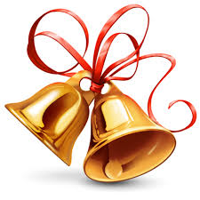
М.Р.: - Ребятки, послушайте, пожалуйста, еще одну загадку.
Маленький, волшебный, Весело звенит,
Он ребяток наших Всех развеселит!
Что это? ……………– А вот и мой колокольчик!
Послушайте, как он звучит. ………….- Как звучит колокольчик?
- Правильно. Тихо, тоненько, звонко, нежно, ласково, легко, и т.п.
Музыкальный руководитель предлагает детям выполнить движения под звуки колокольчика.
Вы со мною подружитесь, На носочках покружитесь.
Дзынь-ля-ля, дзынь-ля-ля. На носочках покружитесь.
Индивидуальная игра
https://www.youtube.com/watch?v=A2LMGz2ORXs
М.Р.: Инструменты разбираем, весело на них играем.

Мастер-класс "Детский барабан"
https://www.youtube.com/watch?v=19dVhKZWgIM

